**TP 1**

**Les listes d’accès standards (ACL standard)**

Considérant la topologie ci-dessous :

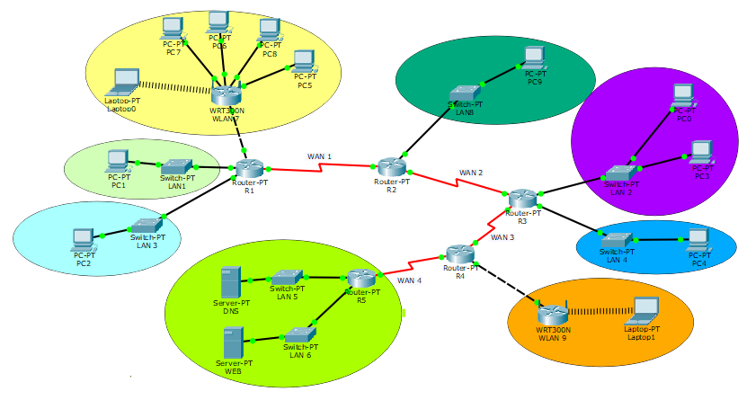

L’adresse IP du réseau est 172.20.224.0/19

*Remarque : Ce TP est la continuité des autres TPs, on ne peut pas le travailler seul sans la configuration des sous-réseaux, routage et adressage des machines.*

**Configuration de l’ACL standard**

*Pour bloquer l’accès de tout un sous-réseau ou une machine :*

(config)#access-list n° deny adresse_IP_réseau masque_générique (ou any) (ou host adresse_IP_machine)

(config)#interface fastethernet (ou serial)

(config-if)#ip access-group n° out (ou in)

*Pour permettre l’accès à une machine ou tout un réseau :*

(config)#access-list n° permit host adresse_IP_machine (ou any) (ou adresse_IP_réseau masque_générique)

(config)#access-list n° deny adresse_IP_réseau masque_générique

(config)#interface fastethernet (ou serial)

(config-if)#ip access-group n° out (ou in)